МИНОБРНАУКИ РОССИИ
САНКТ-ПЕТЕРБУРГСКИЙ ГОСУДАРСТВЕННЫЙ
ЭЛЕКТРОТЕХНИЧЕСКИЙ УНИВЕРСИТЕТ
«ЛЭТИ» ИМ. В.И. УЛЬЯНОВА (ЛЕНИНА)
Кафедра математического обеспечения и применения ЭВМ

ОТЧЕТ
по лабораторной работе №5
по дисциплине «Параллельные алгоритмы»

Тема: Виртуальные топологии.

Студентка гр. 3384 | Копасова К. А.
Преподаватель | Татаринов Ю. С.

Санкт-Петербург
2025

Цель работы: Изучить виртуальные топологии в интерфейсе MPI.
Задание:
Вариант 5: Число процессов К кратно трем: K = 3N, N > 1. В процессах 0, N и 2N дано по N целых чисел. Определить для всех процессов декартову топологию в виде матрицы размера 3 × N, после чего, используя функцию MPI_Cart_sub, расщепить матрицу процессов на три одномерные строки (при этом процессы 0, N и 2N будут главными процессами в полученных строках). Используя одну коллективную операцию пересылки данных, переслать по одному исходному числу из главного процесса каждой строки во все процессы этой же строки и вывести полученное число в каждом процессе (включая процессы 0, N и 2N).

Выполнение работы
Описание работы программы для задачи:
При запуске программы пишется количество процессов с помощью флага -n (mpiexec -n 4 ./lb5). Система создает указанное количество независимых процессов, которые выполняют одинаковый код. Каждому процессу присваивается уникальный ранг (номер) от 0 до n-1 (n - количество процессов).
После инициализации MPI каждый процесс определяет свой ранг и общее количество процессов. Далее выполняется поверка корректности числа процессов: оно должно быть кратно трем, поскольку логическая топология, используемая в программе, имеет размер 3xN. Если условие не выполняется, программа завершает работу.
Затем вычисляется значение N = size/3, которое определяет количество процессов в каждой виртуальной строке будущей топологии.
После этого создается декартова топология процессов размером 3xN с помощью функции MPI_Cart_create. В этой топологии каждому процессу автоматически назначаются координаты (row, col), которые соответствуют его логическому положению в двумерной сетке.
Следующим шагом происходит разделение созданной двумерной топологии на три независимые строки. Это выполняется с помощью функции MPI_Cart_sub, которая создает новый коммуникатор row_comm, содержащий процессы только одной строки. Каждый процесс определяет свой локальный ранг внутри строки (row_rank), который отличается от глобального ранга.
После построения подкоммуникаторов каждому процессу в строке назначается один общий ведущий процесс - тот, у которого локальный ранг равен 0. Соответственно, глобальные процессы с рангами 0, N и 2N являются ведущими в строках 0, 1 и 2. В этих ведущих процессах задаются начальные значения, в остальных процессах значение инициализируется как -1.
Затем выполняется коллективная операция MPI_Bcast внутри каждой строки. Эта операция распространяет значение ведущего процесса строки всем остальным процессам этой строке. Благодаря тому, что каждая строка - это отдельный коммуникатор, рассылки происходят изолировано и не пересекаются между собой.
В завершении программы выводит для каждого процесса его глобальный ранг, координаты строки и столбца в топологии, а также полученное значение, которое пришло из ведущего процесса его строки. После вывода программа завершает работу.

Составим сеть Петри:
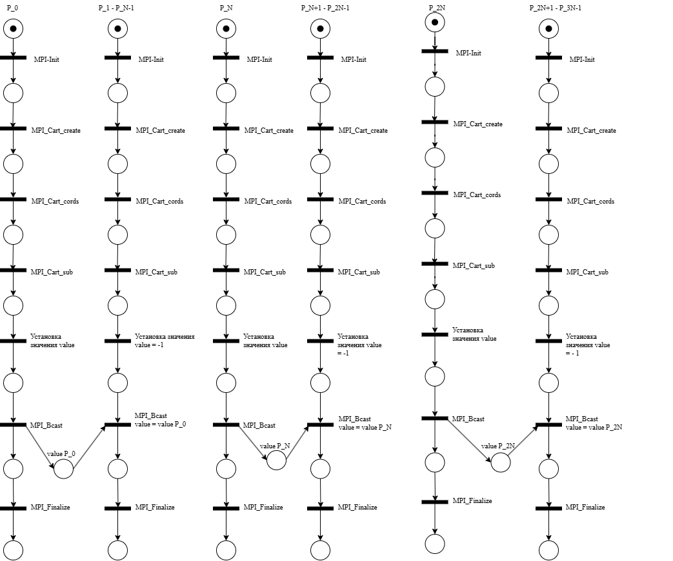

Рисунок 1 - Сеть Петри.

Листинг программы lb5.c находится в Приложении 1.
Запустим программу несколько раз и посмотрим результат работы для 9 процессов. Первый запуск:
глобальный ранг 0 (строчка = 0, столбец = 0): значение = 100
глобальный ранг 3 (строчка = 1, столбец = 0): значение = 200
глобальный ранг 4 (строчка = 1, столбец = 1): значение = 200
глобальный ранг 5 (строчка = 1, столбец = 2): значение = 200
глобальный ранг 6 (строчка = 2, столбец = 0): значение = 300
глобальный ранг 7 (строчка = 2, столбец = 1): значение = 300
глобальный ранг 8 (строчка = 2, столбец = 2): значение = 300
глобальный ранг 1 (строчка = 0, столбец = 1): значение = 100
глобальный ранг 2 (строчка = 0, столбец = 2): значение = 100

Второй запуск:
глобальный ранг 0 (строчка = 0, столбец = 0): значение = 100
глобальный ранг 1 (строчка = 0, столбец = 1): значение = 100
глобальный ранг 2 (строчка = 0, столбец = 2): значение = 100
глобальный ранг 3 (строчка = 1, столбец = 0): значение = 200
глобальный ранг 4 (строчка = 1, столбец = 1): значение = 200
глобальный ранг 5 (строчка = 1, столбец = 2): значение = 200
глобальный ранг 6 (строчка = 2, столбец = 0): значение = 300
глобальный ранг 7 (строчка = 2, столбец = 1): значение = 300
глобальный ранг 8 (строчка = 2, столбец = 2): значение = 300

Видим, что при разных запусках механизм работы сохраняется. Порядок вывода может не соответствовать порядку глобальных рангов, потому что процессы выполняются параллельно и синхронизация операций ввода-вывода не задана.

Посмотрим зависимость времени работы программы от количества процессов, составим таблицу и график для наглядности (таблица находится в Приложении 2).
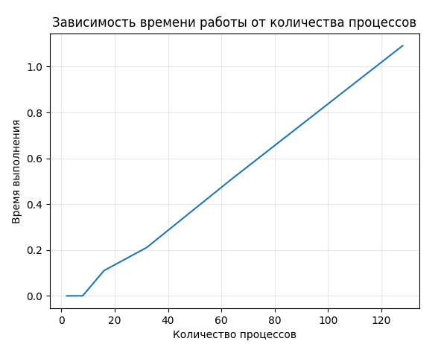
Рисунок 2 - Зависимость времени работы программы от количества процессов.

Построим график зависимости ускорения (S=T_3/T_p, гдe T_3 - время работы программы на 3 процессах, T_p - время работы программы на p процессах) от количества процессов.

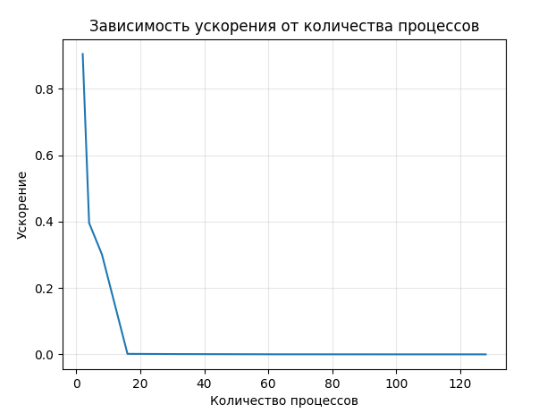
Рисунок 3 - Зависимость ускорения от количества процессов.

Заметим, что при увеличении количества процессов происходит почти линейный рост операций, поскольку растут накладные расходы на синхронизацию и коммуникации: каждый главный процесс строки (0, N, 2N) должен выполнить больше операций передачи данных, а коллективные операции требуют больше времени для согласования большего числа процессов внутри каждой строки. При этом объем передаваемых данных у каждого процесса остается постоянным.
Уменьшение ускорения объясняется тем, что при росте количества процессов увеличивается время на организацию взаимодействий внутри подкоммуникаторов, в то время как вычислительная нагрузка остается прежней.

Вывод
В ходе лабораторной работы изучено создание и использование виртуальных топологий в интерфейсе MPI на примере функций MPI_Cart_creat и MPI_Cart_sub. Разработана программа, реализующая распределение процессов по двумерной декартовой топологии 3xN с последующим распределением над подкоммуникаторы, соответствующие строкам.
Программа работает следующим образом: главный процесс каждой строки (0, N, 2N) задает исходное значение, которое затем коллективно рассылается всеми процессами своей строки с использованием функции MPI_Bcast. Каждый процесс получает значение из своего ведущего процесса и выводит его вместе с глобальным рангом и координатами в топологии.
Анализ производительности показал, что при увеличении числа процессов время выполнения программы растет почти линейно. Это связано с увеличением накладных расходов на синхронизацию и организацию коммуникаций внутри каждой строки: ведущие процессы должны выполнять больше операций рассылки, а коллективные операции требуют дополнительного времени для согласования большего числа процессов.

Приложение 1
- Листинг программы lb5.c:
#include <mpi.h>
#include <stdio.h>

int main(int argc, char *argv[]){
int rank, size;
MPI_Init(&argc, &argv);

MPI_Comm_rank(MPI_COMM_WORLD, &rank);
MPI_Comm_size(MPI_COMM_WORLD, &size);

if (size % 3 != 0) {
if (rank == 0)
printf("ошибка: число процессов должно быть кратно 3\n");
MPI_Finalize();
return 0;
}

int N = size / 3;

// создаем декартовую топологию 3xN
int dims[2] = {3, N};
int periods[2] = {0, 0};
MPI_Comm cart;
MPI_Cart_create(MPI_COMM_WORLD, 2, dims, periods, 1, &cart);

int coords[2];
MPI_Cart_coords(cart, rank, 2, coords);

int row = coords[0];
int col = coords[1];

// создаем три строки
int remain_dims[2] = {0, 1};
MPI_Comm row_comm;

MPI_Cart_sub(cart, remain_dims, &row_comm);

int row_rank;
MPI_Comm_rank(row_comm, &row_rank);

// задаем число в главных процессах 0, N, 2N
int value = -1;

if (rank == 0) value = 100;
if (rank == N) value = 200;
if (rank == 2*N) value = 300;

MPI_Bcast(&value, 1, MPI_INT, 0, row_comm);

printf("глобальный ранг %d (строчка = %d, столбец = %d): значение = %d\n",
rank, row, col, value);

MPI_Finalize();
return 0;
}
Приложение 2
Таблица 1 - Время работы программы в зависимости от количества процессов.
Количество процессов | Время работы программы, секунды
3 | 0.000208
9 | 0.000518
15 | 0.000645
27 | 0.110530
36 | 0.211135
72 | 0.510660
126 | 1.090937

